新 书 推 荐

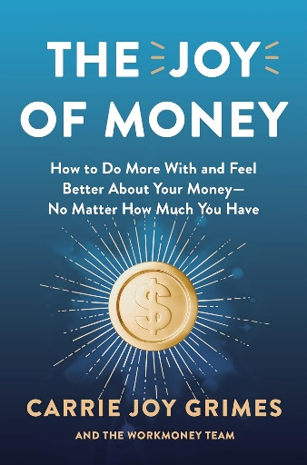
中文书名：《金钱的喜悦：富足人生的理财心法》
英文书名：The Joy of Money: How to Do More With and Feel Better About Your Money―No Matter How Much You Have
作 者：Carrie Joy Grimes
出 版 社：Harper Business
代理公司：UTA/ANA/Jessica
页 数：336页
出版时间：2026年5月
代理地区：中国大陆、台湾
审读资料：电子稿
类 型：金融投资
Best Sellers Rank:
#8 in Budgetary & Cost Accounting
#108 in Budgeting & Money Management (Books)
#352 in Success Self-Help

内容简介：

在这本实用而充满力量的指南中，WorkMoney创始人兼首席执行官教你掌控财务状况，活出精彩人生。

管理金钱并实现真正的财务保障可能令人望而生畏。这正是凯莉·乔伊·格兰姆斯创立WorkMoney的原因——这个拥有超过900万会员的非营利组织致力于建设一个勤劳者能过上美好生活的美国。《金钱的喜悦》正是这一使命的延续。

在本书中，她将实用的财务步骤与促进行为改变的心理洞察相结合。凯莉·乔伊不承诺让你足不出户月入百万，而是提供更宝贵的馈赠：一条切实可行、无需羞愧的实践路径。通过真实的故事、清晰的解说和简易工具，你将学会：
• 调整心态迈向成功
• 建立并持续执行预算计划
• 清偿信用卡债务，让债务为你服务
• 为退休、购房等人生目标进行投资

融合布琳·布朗的智慧与苏茜·欧曼的财商，注入足球教练中场训话般的激励，凯莉·乔伊助你踏出正确的每一步。清晰、鼓舞且即学即用，《金钱的喜悦》助你创造更多价值——并在财富路上获得更多安心。

作者简介：


凯莉·乔伊·格兰姆斯（Carrie Joy Grimes）是全国性非营利组织WorkMoney的创始人兼CEO，致力于打造勤劳者能安居乐业的美国。曾作为工会组织者领导全国加薪运动，如今将"以人为本"的理念融入实用理财建议，为数百万普通美国人提升收入、缩减开支。现居俄勒冈州波特兰市。

媒体评价：

“我最欣赏《金钱的喜悦》的一点，是凯莉·乔伊的行文风格——真诚、聪慧，始终站在读者的立场。她会从你的实际处境出发——无论你正准备开启投资，还是在努力还清信用卡债务——清晰地教你如何掌控自己的财务，一步一个脚印，每一步都具体可行。”
——法努什・托拉比（Farnoosh Torabi），So Money节目主持人、《健康的恐慌状态》（A Healthy State of Panic）作者

“《金钱的喜悦》是一本出色、清醒务实且充满共情的指南，帮你养成能带来财务安全感的理财习惯——全程没有羞辱说教、没有晦涩术语，也没有一刀切的通用建议。拥有900万会员的非盈利组织WorkMoney创始人凯莉·乔伊·格兰姆斯，分享了自己亲身总结的宝贵经验，用幽默的笔触和循序渐进的指导，帮助读者直面恐惧、摆脱金钱羞耻感，采取切实可落地的行动。无论你是想制定预算、还清债务、为未来储蓄，还是只想夜里睡得更安稳，这本书都远不止是一本理财指南。它是一声号召，让你相信自己，过上你值得拥有的人生。”
——查尔斯・杜希格（Charles Duhigg），畅销书《习惯的力量》（The Power of Habit）与《超级沟通者》（Supercommunicators）作者

“凯莉·乔伊将真心与行为学智慧融入个人理财领域，正是我非常认可的方式。《金钱的喜悦》精准戳中了理财的核心！它既讲透了金钱的数字逻辑，也关照了人们面对金钱的情绪感受，还给读者提供了真正能长期坚持的实用步骤。”
——蒂芙尼・“预算女王”・阿利切（Tiffany "The Budgetnista" Aliche），《纽约时报》畅销书《好好理财》（Get Good with Money）作者

全书目录

简介

理财入门级 1
你可以擅长理财——克服你的金钱心理障碍
理财入门级 2
你决定什么重要——一份对你友好的预算指南
理财入门级 3
摆脱短期压力！——建立应急基金
理财入门级 4
从老板那里拿免费的钱——如果能拿到的话
理财入门级 5
摆脱高息债务，提高信用评分——还清信用卡及其他高息债务
理财入门级 6
设立生活意外基金——战胜金钱压力的最佳方式
理财入门级 7
买房——如何（以及何时！）实现这一目标
理财入门级 8
你将变得富有！——为应得的退休生活采取的明智步骤
理财入门级 9
让你的钱……生出更多的钱——如何投资
理财入门级 10
要求更多——我们共同取胜的时刻

致谢
附录
词汇表注释
索引

感谢您的阅读！
请将反馈信息发至：版权负责人
Email：Rights@nurnberg.com.cn
安德鲁·纳伯格联合国际有限公司北京代表处
北京市海淀区中关村大街甲59号中国人民大学文化大厦1705室, 邮编：100872
电话：010-82504106, 传真：010-82504200
公司网址：http://www.nurnberg.com.cn
书目下载：http://www.nurnberg.com.cn/booklist_zh/list.aspx
书讯浏览：http://www.nurnberg.com.cn/book/book.aspx
视频推荐：http://www.nurnberg.com.cn/video/video.aspx
豆瓣小站：http://site.douban.com/110577/
新浪微博：安德鲁纳伯格公司的微博_微博 (weibo.com)
微信订阅号：ANABJ2002


